|  |  |  |
| --- | --- | --- |
| **Universidad San Carlos de Guatemala**  **Facultad de Ingeniería**  **Escuela de Ciencias y Sistemas**  **Grupo No. 5**  Laboratorio de Redes de Computadoras 2  09/09/2022 |  | Archivo:Usac logo.png - Wikipedia, la enciclopedia libre |

***Práctica 1***

***Manual Técnico***

|  |  |
| --- | --- |
| **Integrante** | **Carnet** |
| Josué Alfredo González Caal | 201602489 |
| Romael Isaac Pérez Godínez | 201213545 |
| Melyza Alejandra Rodríguez Contreras | 201314821 |
| Jimmy Yorbany Noriega Chávez | 200915691 |

Contenido

Topología con todas las configuraciones aplicadas 3

Definición de VLANs 4

Configuración de VTP 5

Direcciones de red 9

Configuración de STP 14

Configuración de Ethernet Channel 16

Seguridad de interfaces de red 20

VLAN Nativa 27

BLACKHOLE 33

InterVLAN 39

Elección de escenario con mejor convergencia 42

Anexos 49

# Topología con todas las configuraciones aplicadas

# Definición de VLANs

Para la creación de las diferentes VLANs, se realizó el siguiente análisis, tomando como referencia nuestro número de grupo.

|  |  |  |
| --- | --- | --- |
| **Definición** | **VLAN ID** | **Color** |
| **VENTAS**  10 + 5 | 15 |  |
| **DISTRIBUCION**  20 + 5 | 25 |  |
| **ADMINISTRACION**  30 + 5 | 35 |  |
| **SERVIDORES**  40 + 5 | 45 |  |
| **MANAGEMENT&NATIVE**  99 | 99 |  |
| **BLACKHOLE**  999 | 999 |  |

# Configuración de VTP

Se decidió aplicar la siguiente distribución de modos VTP a los equipos Switch presentes en nuestra topología.

|  |  |  |
| --- | --- | --- |
| **Equipo** | **Modo** | **Explicación** |
| * S4 | **SERVER** | Es uno de los equipos que centraliza la mayor cantidad de enlaces. |
| * S0 * S2 * S3 * S5 | **CLIENT** | Son equipos que están directamente conectados al switch elegido como servidor y a su vez, conectados a hosts finales. |
| * S1 | **TRANSPARENT** | Este equipo solamente es utilizado como un puente y no interactúa de manera directa con equipos finales, es decir, su función es solamente transmitir la información de las VLANs creadas. |

Los parámetros de configuración en cada uno de los equipos fueron determinados a través de las siguientes definiciones.

|  |  |  |
| --- | --- | --- |
| **Parámetro** | **Definición** | **Valor** |
| **Dominio** | g + número de grupo | g5 |
| **Password** | g + número de grupo | g5 |

Comandos aplicados para configurar el protocolo VTP en nuestra topología.

|  |  |  |
| --- | --- | --- |
| **Equipo** | **Modo** | **Comandos** |
| * S0 * S2 * S3 * S5 * R1 | Client | * enable * configure terminal * vtp domain g5 * vtp password g5 * vtp mode CLIENT * vtp version 2 * end * show vtp status |
| * S1 | Transparent | * enable * configure terminal * vtp domain g5 * vtp password g5 * vtp mode TRANSPARENT * vtp version 2 * end * show vtp status |
| * S4 | Server | * enable * configure terminal * vtp domain g5 * vtp password g5 * vtp mode SERVER * vtp version 2 * end * show vtp status |

Resultado de la configuración del protocolo VTP

# Direcciones de red

Por indicaciones del enunciado oficial, se contó con la siguiente red

**192.168.85.0 /24**

Esta red fue seccionada según el número de departamentos con los que cuenta la empresa, mismos que son representados por su VLAN correspondiente. De esta manera, mediante el uso de una herramienta, la cual es detallada en la sección de anexos, pudimos obtener las subredes correspondientes por medio de FLSM.

**¿Por qué utilizamos FLSM?**

Dados los requerimientos, decidimos utilizar **FLSM** ya que se indica que el número de equipos por departamento se encuentra entre 2 y 5, los cual nos da un número máximo de hosts por subred, el cual utilizamos como parámetro en la herramienta de calculo de subredes obteniendo la siguiente información. En conclusión, utilizamos FLSM debido a que consideramos el máximo de equipos por departamento como una constante que determina el número de hosts pertenecientes a la subred.

**Administración de Subredes**

|  |  |  |  |  |  |  |
| --- | --- | --- | --- | --- | --- | --- |
| **Subred (VLAN)** | **Hosts** | **IP de red** | **Máscara** | **Primer Host** | **Último Host** | **Gateway** |
| **VENTAS**  **(15)** | 6 | 192.168.85.0  /29 | 255.255.255.248 | 192.168.85.1 | 192.168.85.6 | 192.168.85.1 |
| **DISTRIBUCION**  **(25)** | 6 | 192.168.85.8  /29 | 255.255.255.248 | 192.168.85.9 | 192.168.85.14 | 192.168.85.9 |
| **ADMINISTRACION (35)** | 6 | 192.168.85.16  /29 | 255.255.255.248 | 192.168.85.17 | 192.168.85.22 | 192.168.85.17 |
| **SERVIDORES**  **(45)** | 6 | 192.168.85.24  /29 | 255.255.255.248 | 192.168.85.25 | 192.168.85.30 | 192.168.85.25 |

Como podemos observar, la máscara de subred se presenta constante en cada división de la red original, dando sentido a su nombre y definición.

Para configurar las direcciones obtenidas anteriormente, en cada uno de los equipos (PC), dentro del programa ***Cisco Packet Tracer,*** se realizó el siguiente procedimiento:

1. Acceder a la configuración del equipo
2. Apartado Desktop
3. Opción Command Prompt
4. Escribir en la consola el comando

***ipconfig [dirección IP] [máscara de subred] [gateway]***

Así, por ejemplo, siguiendo los pasos descritos anteriormente y teniendo en cuenta la información proporcionada por la herramienta VLSM, para asignar la dirección IP correspondiente al primer equipo de la VLAN de VENTAS (15), el procedimiento es el que se muestra a continuación.

Representación del equipo dentro del programa Cisco Packet Tracer.

1. Configuración del equipo

1. Apartado Desktop

1. Opción Command Prompt

Ejecución de comando para asignación de la dirección IP.

|  |  |  |  |
| --- | --- | --- | --- |
| **Ipconfig** | **192.168.85.2** | **255.255.255.248** | **192.168.85.1** |
|  | Dirección IP | Máscara de Subred | Gateway |

Resumen de comando para asignar direcciones IP a los equipos.

|  |  |  |
| --- | --- | --- |
| **Equipo** | **VLAN** | **Comando** |
| Ventas - PC1 | VENTAS  15 | Ipconfig 192.168.85.2 255.255.255.248 192.168.85.1 |
| Ventas - PC2 | VENTAS  15 | Ipconfig 192.168.85.3 255.255.255.248 192.168.85.1 |
| Ventas - PC3 | VENTAS  15 | Ipconfig 192.168.85.4 255.255.255.248 192.168.85.1 |
| Distribución - PC1 | DISTRIBUCION  25 | Ipconfig 192.168.85.10 255.255.255.248 192.168.85.9 |
| Distribución - PC2 | DISTRIBUCION  25 | Ipconfig 192.168.85.11 255.255.255.248 192.168.85.9 |
| Distribución - PC3 | DISTRIBUCION  25 | Ipconfig 192.168.85.12 255.255.255.248 192.168.85.9 |
| Administración - PC1 | ADMINISTRACION  35 | Ipconfig 192.168.85.18 255.255.255.248 192.168.85.17 |
| Administración -PC2 | ADMINISTRACION  35 | Ipconfig 192.168.85.19 255.255.255.248 192.168.85.17 |
| Servidores - SERVER1 | SERVIDORES  45 | Ipconfig 192.168.85.26 255.255.255.248 192.168.85.25 |
| Servidores - SERVER2 | SERVIDORES  45 | Ipconfig 192.168.85.27 255.255.255.248 192.168.85.25 |

# Configuración de STP

La configuración de STP realizada aplicando los dos modos de configuración requeridos.

* **Modo PVST (Per-VLAN Spanning Tree)**

Permite crear un árbol de expansión para cada VLAN

* **Modo RPVST (Rapid Per-VLAN Spannig Tree)**

Es una mejora del modo PVST

Comandos utilizados para la configuración de los diferentes modos del protocolo STP, estos comandos fueron aplicados en todos los equipos Switch.

|  |  |  |
| --- | --- | --- |
| **Modo** | **Equipo** | **Comando** |
| PVST | * S0 * S1 * S2 * S3 * S4 * S5 | enable  configure terminal  spanninng-tree mode pvst  end  show spannig-tree |
| RPVST | * S0 * S1 * S2 * S3 * S4 * S5 | enable  configure terminal  spanninng-tree mode rapid-pvst  end  show spannig-tree |

Resultado de la configuración

# Configuración de Ethernet Channel

Se configuraron los siguientes grupos de interfaces para formar las agrupaciones requeridas en los dos diferentes protocolos.

* **LAgP**

Protocolo propietario de Cisco para gestionar agrupaciones de puertos.

* **LACP**

Tiene la misma función que el protocolo anterior, aplicado a otros equipos de diferentes fabricantes.

|  |  |  |  |
| --- | --- | --- | --- |
| **Grupo** | **Primer Switch** | **Segundo Switch** | **Comandos (En ambos switches)** |
| **Po1** | S0 | S1 | **LACP:**   * enable * configure terminal * interface range f 0/2-3 * channel-group 1 mode active * end   **PAGP:**   * enable * configure terminal * interface range f 0/2-3 * channel-group 1 mode desirable * end |
| **Po2** | S1 | S2 | **LACP:**   * enable * configure terminal * interface range f 0/4-5 * channel-group 2 mode active * end   **PAGP:**   * enable * configure terminal * interface range f 0/4-5 * channel-group 2 mode desirable * end |
| **Po3** | S0 | S4 | **LACP:**   * enable * configure terminal * interface range f 0/4-5 * channel-group 3 mode active * end   **PAGP:**   * enable * configure terminal * interface range f 0/4-5 * channel-group 3 mode desirable * end |
| **Po4** | S2 | S4 | **LACP:**   * enable * configure terminal * interface range f 0/1-2 * channel-group 4 mode active * end   **PAGP:**   * enable * configure terminal * interface range f 0/1-2 * channel-group 4 mode desirable * end |
| **Po5** | S1 | S4 | **LACP:**   * enable * configure terminal * interface range f 0/7-8 * channel-group 5 mode active * end   **PAGP:**   * enable * configure terminal * interface range f 0/7-8 * channel-group 5 mode desirable * end |

|  |  |
| --- | --- |
| ***Nota:*** | No se permite la creación de una agrupación de puertos con el número de canal **0**, el primer canal válido es el **1**. |

Resultado de aplicar los comandos.

# Seguridad de interfaces de red

La seguridad fue configurada en los equipos switch según los requerimientos, siendo aplicados los siguientes comandos.

Inicialmente, se configuraron los enlaces que conectan al equipo switch con un equipo final o PC en modo acceso.

|  |  |  |
| --- | --- | --- |
| **Equipo** | **Interface** | **Comando** |
| S0 | F0/7 | * Enable * Configure terminal * Interface f 0/7 * Switchport mode access * Switchport access vlan 15 * Shutdown * No Shutdown * end |
| S0 | F0/8 | * Enable * Configure terminal * Interface f 0/8 * Switchport mode access * Switchport access vlan 35 * Shutdown * No Shutdown * end |
| S2 | F0/6 | * Enable * Configure terminal * Interface f 0/6 * Switchport mode access * Switchport access vlan 15 * Shutdown * No Shutdown * end |
| S2 | F0/7 | * Enable * Configure terminal * Interface f 0/7 * Switchport mode access * Switchport access vlan 25 * Shutdown * No Shutdown * end |
| S3 | F0/4 | * Enable * Configure terminal * Interface f 0/4 * Switchport mode access * Switchport access vlan 45 * Shutdown * No Shutdown * end |
| S3 | F0/5 | * Enable * Configure terminal * Interface f 0/5 * Switchport mode access * Switchport access vlan 15 * Shutdown * No Shutdown * end |
| S4 | F0/9 | * Enable * Configure terminal * Interface f 0/9 * Switchport mode access * Switchport access vlan 25 * Shutdown * No Shutdown * end |
| S4 | F0/10 | * Enable * Configure terminal * Interface f 0/10 * Switchport mode access * Switchport access vlan 35 * Shutdown * No Shutdown * end |
| S5 | F0/4 | * Enable * Configure terminal * Interface f 0/4 * Switchport mode access * Switchport access vlan 15 * Shutdown * No Shutdown * end |
| S5 | F0/5 | * Enable * Configure terminal * Interface f 0/5 * Switchport mode access * Switchport access vlan 45 * Shutdown * No Shutdown * end |

Posteriormente, se aplicaron los comandos para la seguridad.

|  |  |
| --- | --- |
| **Equipo** | **Configuración de seguridad** |
| **S0** | **VLAN Ventas**   * enable * configure terminal * interface f 0/7 * switchport port-security * switchport port-security mac-address sticky * switchport port-security maximum 5 * end   **VLAN Distribución**   * enable * configure terminal * interface f 0/8 * switchport port-security * switchport port-security mac-address sticky * switchport port-security maximum 1 * switchport port-security violation shutdown * end |
| **S2** | **VLAN Distribución**   * enable * configure terminal * interface f 0/7 * switchport port-security * switchport port-security mac-address sticky * switchport port-security maximum 1 * switchport port-security violation shutdown * end   **VLAN Administración**   * enable * configure terminal * interface f 0/6 * switchport port-security * switchport port-security mac-address sticky * switchport port-security maximum 1 * switchport port-security violation shutdown * end |
| **S3** | **VLAN Ventas**   * enable * configure terminal * interface f 0/5 * switchport port-security * switchport port-security mac-address sticky * switchport port-security maximum 5 * end |
| **S4** | **VLAN Distribución**   * enable * configure terminal * interface f 0/9 * switchport port-security * switchport port-security mac-address sticky * switchport port-security maximum 1 * switchport port-security violation shutdown * end   **VLAN Administración**   * enable * configure terminal * interface f 0/10 * switchport port-security * switchport port-security mac-address sticky * switchport port-security maximum 1 * switchport port-security violation shutdown * end |
| **S5** | **VLAN Ventas**   * enable * configure terminal * interface f 0/4 * switchport port-security * switchport port-security mac-address sticky * switchport port-security maximum 5 * end |

Resultado de las la configuración de port-security.

* S0

* S2

* S3

* S4

* S5

# VLAN Nativa

Se configuró la VLAN 99 como nativa para las interfaces que unen los equipos Switch, es decir, en los enlaces en modo trunk.

|  |  |  |
| --- | --- | --- |
| **Equipo** | **Interface** | **Comandos** |
| **S0** | F 0/1-6 | * enable * configure terminal * interface range f 0/1-6 * switchport mode trunk * switchport trunk native vlan 99 * shutdow * no shutdown * end * show interfaces trunk |
| **S1** | F 0/1-8 | * enable * configure terminal * interface range f 0/1-8 * switchport mode trunk * switchport trunk native vlan 99 * shutdow * no shutdown * end * show interfaces trunk |
| **S2** | F 0/1-5  F 0/8 | * enable * configure terminal * interface range f 0/1-5 * switchport mode trunk * switchport trunk native vlan 99 * shutdow * no shutdown * end * show interfaces trunk * enable * configure terminal * interface f 0/8 * switchport mode trunk * switchport trunk native vlan 99 * shutdow * no shutdown * end * show interfaces trunk |
| **S3** | F 0/1  F 0/3  F 0/6 | * enable * configure terminal * interface f 0/1 * switchport mode trunk * switchport trunk native vlan 99 * shutdow * no shutdown * end * show interfaces trunk * enable * configure terminal * interface f 0/3 * switchport mode trunk * switchport trunk native vlan 99 * shutdow * no shutdown * end * show interfaces trunk * enable * configure terminal * interface f 0/6 * switchport mode trunk * switchport trunk native vlan 99 * shutdow * no shutdown * end * show interfaces trunk |
| **S4** | F 0/1-8 | * enable * configure terminal * interface range f 0/1-8 * switchport mode trunk * switchport trunk native vlan 99 * shutdow * no shutdown * end * show interfaces trunk |
| **S5** | F 0/1  F 0/3  F 0/6 | * enable * configure terminal * interface f 0/1 * switchport mode trunk * switchport trunk native vlan 99 * shutdow * no shutdown * end * show interfaces trunk * enable * configure terminal * interface f 0/3 * switchport mode trunk * switchport trunk native vlan 99 * shutdow * no shutdown * end * show interfaces trunk * enable * configure terminal * interface f 0/6 * switchport mode trunk * switchport trunk native vlan 99 * shutdow * no shutdown * end * show interfaces trunk |

Interfaces trunk en cada uno de los switches

**S0**

**S1**

**S2**

**S3**

**S4**

**S5**

# BLACKHOLE

Las interfaces en desuso fueron asignadas a la VLAN 999 – BLACKHOLE y desactivadas en cada uno de los equipos.

|  |  |  |
| --- | --- | --- |
| **Equipo** | **Interface** | **Comandos** |
| S0 | F0/9-24  G0/1-2 | * enable * configure terminal * interface range f 0/9-24 * switchport mode access * switchport access vlan 999 * shutdown * end * enable * configure terminal * interface range g 0/1-2 * switchport mode access * switchport access vlan 999 * shutdown * end |
| S1 | F0/9-24  G0/1-2 | * enable * configure terminal * interface range f 0/9-24 * switchport mode access * switchport access vlan 999 * shutdown * end * enable * configure terminal * interface range g 0/1-2 * switchport mode access * switchport access vlan 999 * shutdown * end |
| S2 | F0/9-24  G0/1-2 | * enable * configure terminal * interface range f 0/9-24 * switchport mode access * switchport access vlan 999 * shutdown * end * enable * configure terminal * interface range g 0/1-2 * switchport mode access * switchport access vlan 999 * shutdown * end |
| S3 | F0/7-24  G0/1-2 | * enable * configure terminal * interface range f 0/7-24 * switchport mode access * switchport access vlan 999 * shutdown * end * enable * configure terminal * interface range g 0/1-2 * switchport mode access * switchport access vlan 999 * shutdown * end |
| S4 | F0/11-24  G0/1-2 | * enable * configure terminal * interface range f 0/11-24 * switchport mode access * switchport access vlan 999 * shutdown * end * enable * configure terminal * interface range g 0/1-2 * switchport mode access * switchport access vlan 999 * shutdown * end |
| S5 | F0/2  F0/7-24  G0/1-2 | * enable * configure terminal * interface f 0/2 * switchport mode access * switchport access vlan 999 * shutdown * end * enable * configure terminal * interface range g 0/9-24 * switchport mode access * switchport access vlan 999 * shutdown * end * enable * configure terminal * interface range g 0/1-2 * switchport mode access * switchport access vlan 999 * shutdown * end |

S0

S1

S2

S3

S4

S5

# InterVLAN

Para lograr la comunicación entre las diferentes VLANs, hicimos uso de interfaces VLAN en el equipo Switch multicapa identificado como R1 dentro de nuestra topología.

Para crear dichas interfaces, utilizamos los siguientes comandos.

|  |  |
| --- | --- |
| **Interface VLAN** | **Comandos** |
| Interface VLAN 15 | enable  configure terminal  interface vlan 15  ip address 192.168.85.1 255.255.255.248  shutdown  no shutdown  end |
| Interface VLAN 25 | enable  configure terminal  interface vlan 25  ip address 192.168.85.9 255.255.255.248  shutdown  no shutdown  end |
| Interface VLAN 35 | enable  configure terminal  interface vlan 35  ip address 192.168.85.17 255.255.255.248  shutdown  no shutdown  end |
| Interface VLAN 45 | enable  configure terminal  interface vlan 45  ip address 192.168.85.25 255.255.255.248  shutdown  no shutdown  end |

Las direcciones que aparecen en color rojo representan el Gateway de la subred que corresponde a la VLAN.

Además, para poder utilizar el InterVLAN en el equipo fue necesario aplicar el siguiente comando.

* Enable
* Configure terminal
* Ip routing
* End

De esta manera, fue establecida la comunicación entre equipos pertenecientes a diferentes VLANs. Así mismo, para verificar la creación y estado de las interfaces utilizamos el comando

* Enable
* Show ip interface brief

Como se puede observar, la comunicación entre la VLAN 15, por medio del equipo con dirección 192.168.85.2 hacia la VLAN 35, específicamente al equipo con dirección 192.168.85.18, se realiza sin ningún problema.

# Elección de escenario con mejor convergencia

Una vez configurados los protocolos requeridos en el enunciado, obtuvimos 4 topologías diferentes, en base a las siguientes combinaciones.

* PAgP - PVST
* PAgP – RPVST
* LACP - PVST
* LACP - RPVST

Para determinar la combinación con la mejor convergencia realizamos un set de pruebas, tomando en cuenta a cada una de las VLANs, durante las pruebas ejecutadas iniciamos la comunicación entre dos equipos con un ping extendido, posteriormente, deshabilitamos un enlace, en este momento notamos que la comunicación se veía interrumpida (en algunos casos).

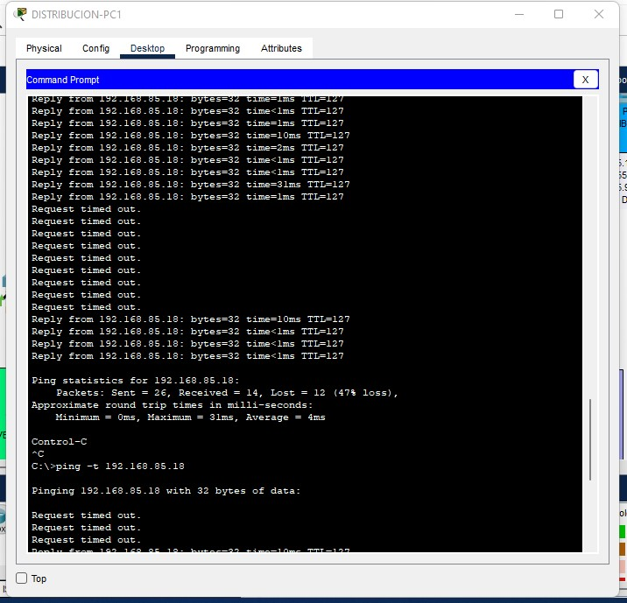

En algunos otros casos, la comunicación se mantenía constante.

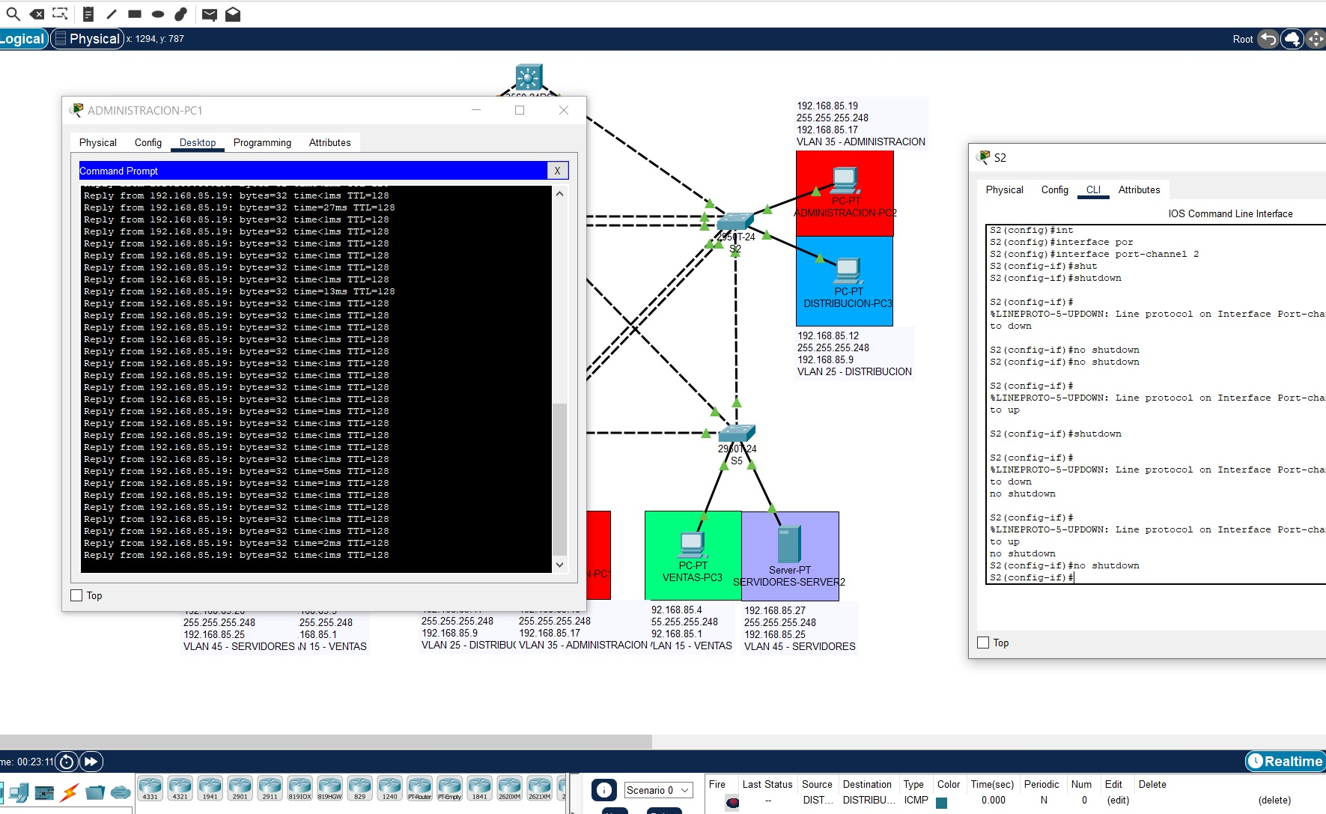

Como criterio de decisión, utilizamos la cantidad de paquetes perdidos durante el tiempo que el protocolo recalculaba el árbol de expansión. Con esta base, registramos cada uno de los resultados obtenidos en un archivo colaborativo.

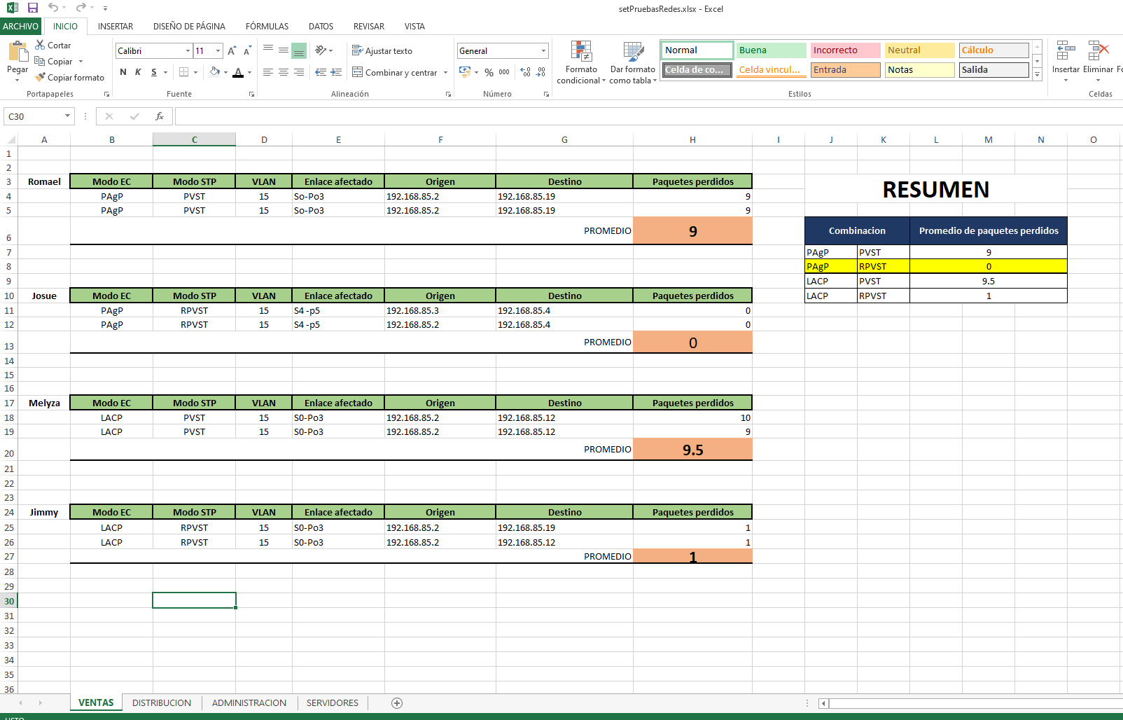

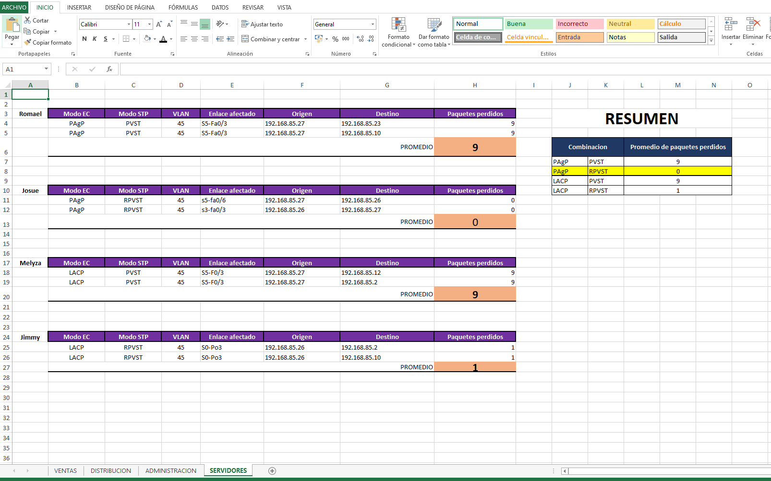

Para determinar el enlace a deshabilitar, utilizamos el comando show spanning-tree active, este nos indica la información correspondiente al protocolo STP en el switch correspondiente.

Como se puede observar, el enlace ROOT para la VLAN 15 (Ventas) en el Switch identificado como S0 es Po3, por lo tanto, este es el enlace que se colocó en modo inactivo.

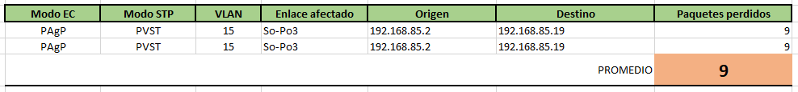

El archivo completo se puede obtener en el siguiente enlace.

|  |  |
| --- | --- |
| Archivo:Microsoft Excel 2013-2019 logo.svg - Wikipedia, la enciclopedia  libre | Set de pruebas:  <https://docs.google.com/spreadsheets/d/1w6prufoAX6DLOJNev87nYc_2OosvZXGq/edit?usp=sharing&ouid=101479678041370353006&rtpof=true&sd=true> |

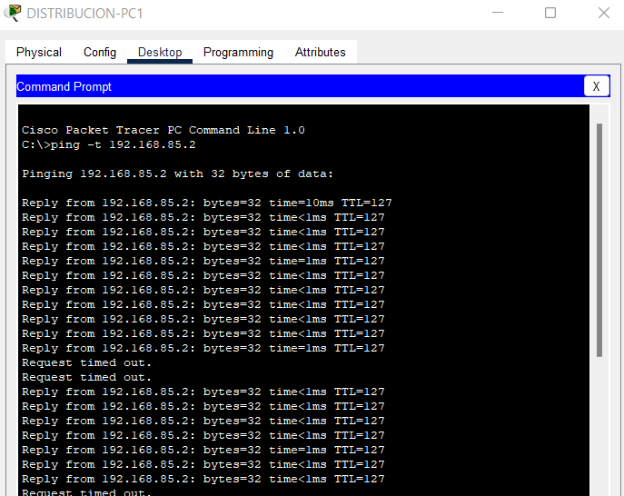



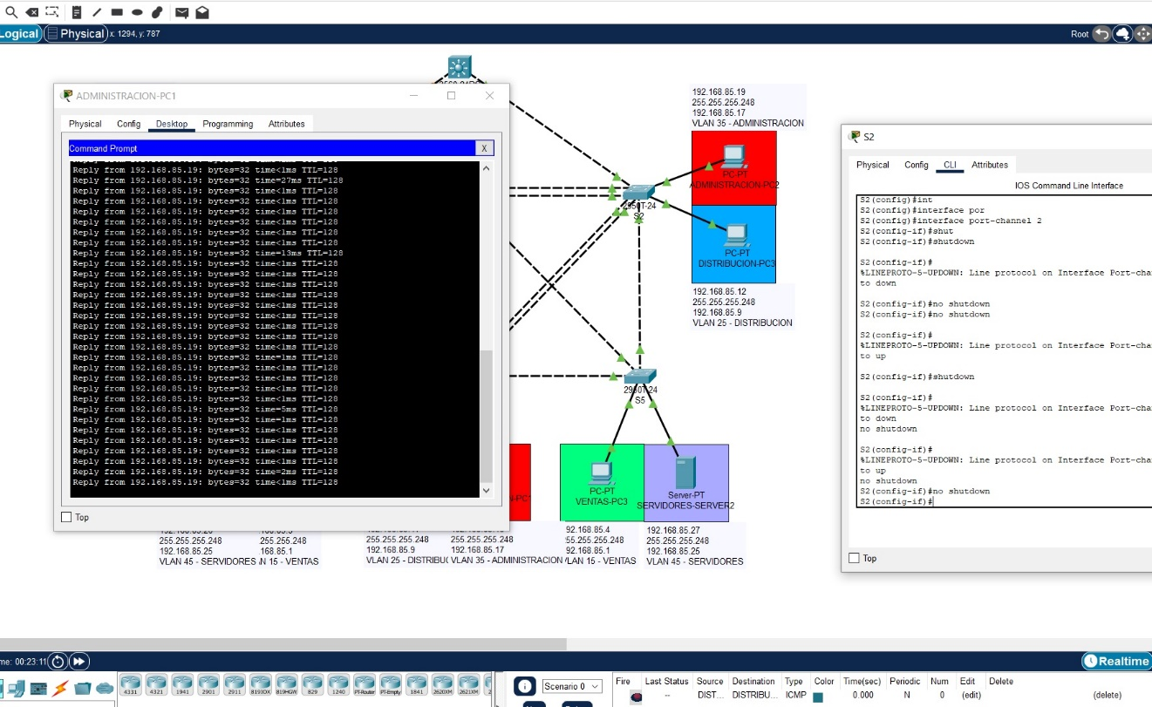

Resumen de los resultados:

|  |  |  |
| --- | --- | --- |
| **Combinación** | | **Promedio de paquetes perdidos** |
| PAgP | PVST | 9 |
| PAgP | RPVST | 0 |
| LACP | PVST | 9.5 |
| LACP | RPVST | 1 |

|  |  |  |
| --- | --- | --- |
| **Combinación** | | **Promedio de paquetes perdidos** |
| PAgP | PVST | 8 |
| PAgP | RPVST | 0 |
| LACP | PVST | 9 |
| LACP | RPVST | 1.5 |

|  |  |  |
| --- | --- | --- |
| **Combinación** | | **Promedio de paquetes perdidos** |
| PAgP | PVST | 5 |
| PAgP | RPVST | 0 |
| LACP | PVST | 7 |
| LACP | RPVST | 1 |

|  |  |  |
| --- | --- | --- |
| **Combinación** | | **Promedio de paquetes perdidos** |
| PAgP | PVST | 9 |
| PAgP | RPVST | 0 |
| LACP | PVST | 9 |
| LACP | RPVST | 1 |

Por lo tanto, determinamos que el mejor escenario de convergencia es la combinación de protocolo:

**PAgP con Rapid Per-VLAN Spanning Tree**

Siendo esta nuestra solución elegida como implementación.

# Anexos

**Cisco Packet Tracer**

|  |  |
| --- | --- |
| Cisco Packet Tracer 7.0 | Cisco Packet Tracer. Es un poderoso programa de simulación de red que permite a los estudiantes experimentar con el comportamiento de la red y hacer preguntas de "qué pasaría si". Como parte integral de la experiencia de aprendizaje integral de Networking Academy, Packet Tracer proporciona capacidades de simulación, visualización, autoría, evaluación y colaboración, y facilita la enseñanza y el aprendizaje de conceptos tecnológicos complejos. |

Packet Tracer complementa el equipo físico en el aula al permitir a los estudiantes crear una red con una cantidad casi ilimitada de dispositivos, fomentando la práctica, el descubrimiento y la resolución de problemas. El entorno de aprendizaje basado en la simulación ayuda a los estudiantes a desarrollar habilidades del siglo XXI, como la toma de decisiones, el pensamiento creativo y crítico y la resolución de problemas. Packet Tracer complementa los currículos de Networking Academy, permitiendo a los instructores enseñar y demostrar fácilmente conceptos técnicos complejos y diseño de sistemas de redes.

En este programa se crea la topología física de la red simplemente arrastrando los dispositivos a la pantalla. Luego clickando en ellos se puede ingresar a sus consolas de configuración. Allí están soportados todos los comandos del Cisco OS e incluso funciona el “tab completion”. Una vez completada la configuración física y lógica de la red, también se puede hacer simulaciones de conectividad (pings, traceroutes, etc) todo ello desde las misma consolas incluidas.

**¿Quién utiliza Packet Tracer?**

* Estudiantes que exploran redes y carreras tecnológicas
* Estudiantes de redes, IoT y ciberseguridad
* Ingenieros, educadores e instructores
* Enseñanza y aprendizaje a distancia

**Principales usos dentro del ambiente académico**

* Practicar la creación de redes simples y complejas
* Visualizar cómo funciona una red
* Practicar habilidades de rack, apilamiento y cableado en el laboratorio virtual
* Integrar dispositivos de IoT, código de Python o automatización de la red

**Funciones colaborativas**

* Colabore y compita dentro de Packet Tracer
* Comparta diseños de red para recibir comentarios
* Conéctese con nuestra comunidad global de Facebook para compartir ideas e inspirarse

